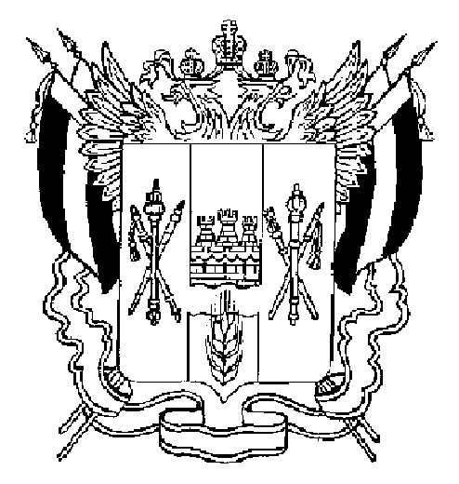
ТЕРРИТОРИАЛЬНАЯ ИЗБИРАТЕЛЬНАЯ КОМИССИЯ
АКСАЙСКОГО РАЙОНА РОСТОВСКОЙ ОБЛАСТИ

ПОСТАНОВЛЕНИЕ

03 августа 2018 г. № 120-2
г. Аксай

О регистрации кандидата в депутаты Собрания депутатов Истоминского сельского поселения Аксайского района Ростовской области четвертого созыва по одномандатному избирательному округу
№ 9 Кириенкова Дмитрия Владимировича

Проверив соответствие порядка выдвижения кандидата в депутаты Собрания депутатов Истоминского сельского поселения Аксайского района Ростовской области четвертого созыва, выдвинутого избирательным объединением, по одномандатному избирательному округу № 9 Кириенкова Дмитрия Владимировича, а также, документов, представленных для регистрации кандидата, требованиям Федерального закона от 12.06.2002
№ 67-ФЗ «Об основных гарантиях избирательных прав и права на участие в референдуме граждан Российской Федерации», Областного закона от 12 мая 2016 г. № 525-ЗС «О выборах и референдумах в Ростовской области», руководствуясь статьями 25, 38 указанного Федерального закона, статьями 16, 33 указанного Областного закона,

Территориальная избирательная комиссия Аксайского района Ростовской области ПОСТАНОВЛЯЕТ:

- Зарегистрировать кандидатом в депутаты Собрания депутатов Истоминского сельского поселения Аксайского района Ростовской области четвертого созыва, выдвинутого Ростовским региональным отделением ЛДПР по одномандатному избирательному округу № 9 Кириенкова Дмитрия Владимировича, 1988 года рождения, проживающего: Ростовская область, Аксайский район, г. Аксай.
Дата регистрации 03 августа 2018, время регистрации 11 часов 40 минут.
- Выдать зарегистрированному кандидату удостоверение установленного образца.
- Направить сведения о зарегистрированном кандидате в средства массовой информации и Избирательную комиссию Ростовской области.
- Разместить настоящее постановление на сайте Территориальной избирательной комиссии Аксайского района в информационно-телекоммуникационной сети «Интернет».
- Контроль за исполнением настоящего постановления возложить
на секретаря комиссии Е.Ю. Соколинскую.

Председатель комиссии А.А. Малинникова
Секретарь комиссии Е.Ю. Соколинская

